Wise Up Papyrus – Script pour le Planificateur de tâches
Requête avancée pour l’envoi des Factures et Avoirs (DO_Type=6) pour lesquelles un contact de type Comptabilité (N_Service=3) existe sur la fiche client ET qui n’ont jamais été imprimé »= (Do_Imprim=0) ET dont le champ d’info libre PAPYRUS_WEB est vide.
Exemple en SQL :
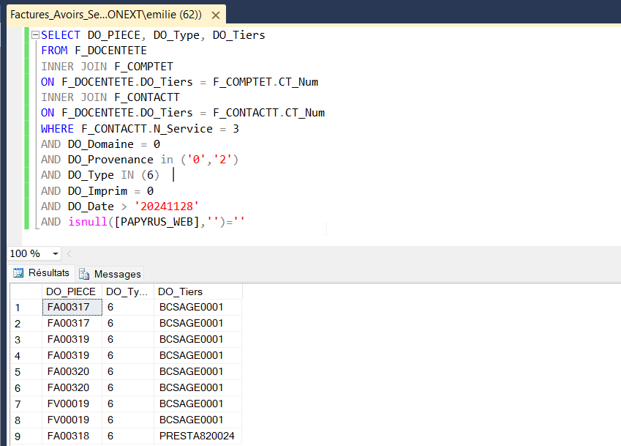
Paramétrage dans Wise Up Papyrus
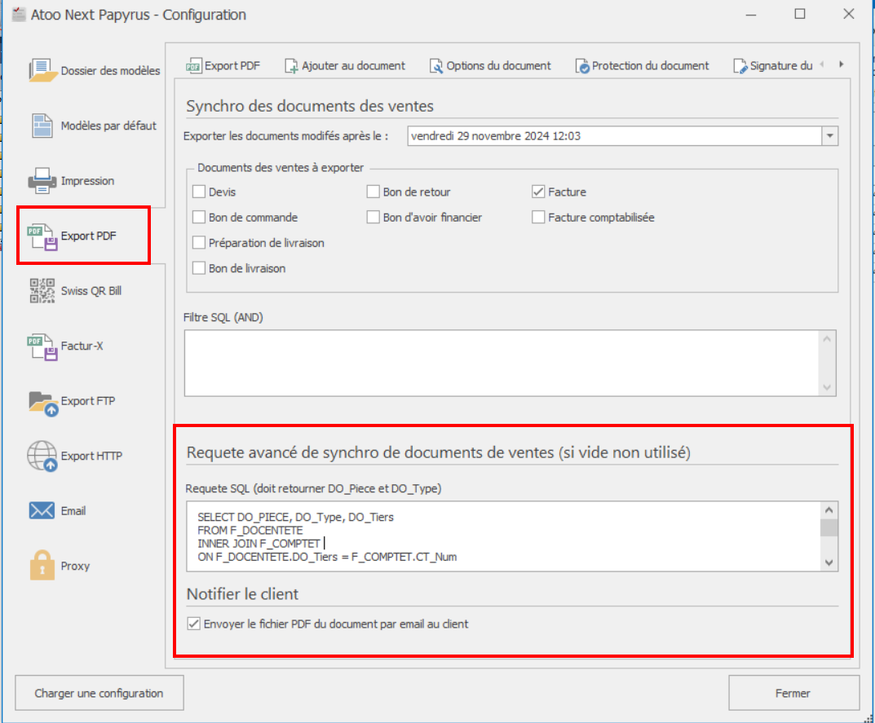

SELECT DO_PIECE, DO_Type, DO_Tiers
FROM F_DOCENTETE
INNER JOIN F_COMPTET
ON F_DOCENTETE.DO_Tiers = F_COMPTET.CT_Num
INNER JOIN F_CONTACTT
ON F_DOCENTETE.DO_Tiers = F_CONTACTT.CT_Num
WHERE F_CONTACTT.N_Service = 3
AND DO_Domaine = 0
AND DO_Provenance in ('0','2')
AND DO_Type IN (6)
AND DO_Imprim = 0
AND DO_Date > '20241128'
AND isnull([PAPYRUS_WEB],'')=''

Création d’un script pour le Planificateur de tâche Windows
Commencer par créer un nouveau fichier nommé email.bat avec un éditeur de texte (Bloc Note – VsCode – NotePad++… ) et collez à l’intérieur du fichier le contenu ci-dessous :
-------------------------------------------------------------------------------------------------------------------------------------------
@echo off

:: Définir le fichier de log
set LOG_FILE="%USERPROFILE%\Desktop\WiseUpPapyrusLog.txt"

:: Ajouter un en-tête pour le début de l'exécution
echo === Début de l'exécution à %date% %time% === >> %LOG_FILE%

:: Changer de répertoire
cd "C:\Program Files (x86)\Atoo Next\Wise Up Papyrus"
if %errorlevel% neq 0 (
echo Erreur lors du changement de répertoire à %date% %time% >> %LOG_FILE%
exit /b %errorlevel%
)

:: Exécuter l'application avec les arguments
echo Lancement de Wise Up Papyrus.exe avec les arguments : /file="C:\Users\Public\Documents\Sage\Entreprise 100c\Music.gcm" /username="<Administrateur>" /password="MODIF" /synchro-pdf-sales >> %LOG_FILE%
"Wise Up Papyrus.exe" /file="C:\Users\Public\Documents\Sage\Entreprise 100c\Music.gcm" /username="<Administrateur>" /password="MODIF" /synchro-pdf-sales >> %LOG_FILE% 2>&1

:: Vérifier si l'application s'est bien lancée
if %errorlevel% neq 0 (
echo Erreur lors de l'exécution de Wise Up Papyrus.exe à %date% %time% >> %LOG_FILE%
) else (
echo Exécution réussie à %date% %time% >> %LOG_FILE%
)

:: Fin de l'exécution
echo === Fin de l'exécution à %date% %time% === >> %LOG_FILE%
-------------------------------------------------------------------------------------------------------------------------------------------

Modifiez les lignes surlignées en remplaçant la base du client, l’utilisateur et le mot de passe et l’argument au besoin.
Enregistrez ce fichier sur le bureau du serveur ou est installé Wise Up Papyrus
Ouvrez le planificateur de tâches Windows et créez une nouvelle tâche en indiquant dans l’onglet « Action » le chemin vers le fichier emal.bat enregistré sur le Bureau
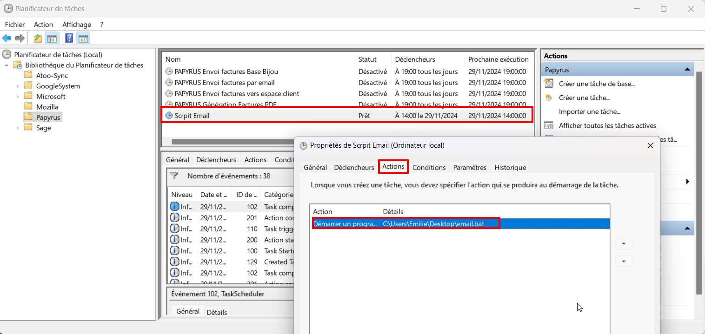

Testez le fonctionnement
Exécutez la tâche.
Un fichier va être généré sur le bureau il se nomme WiseUpPapyrusLog.txt
Si vous avez des problèmes sur l’ouverture de la base Sage c’est dans ce fichier que vous pourrez le constater.
-------------------------------------------------------------------------------------------------------------------------------------------
=== Début de l'exécution à 29/11/2024 12:35:25,99 ===
Lancement de Wise Up Papyrus.exe avec les arguments : /file="C:\Users\Public\Documents\Sage\Entreprise 100c\Music.gcm" /username="<Administrateur>" /password="45" /synchro-pdf-sales
Result=11
Erreur lors de l'exécution de Wise Up Papyrus.exe à 29/11/2024 12:35:29,23
=== Fin de l'exécution à 29/11/2024 12:35:29,23 ===
-------------------------------------------------------------------------------------------------------------------------------------------
Ici j’ai effectué différent test avec le mot de passe est incorrect le mauvais chemin vers la base Sage n’est
Dans le cas où vous obtenez des erreurs dans le log du script, vous devez consulter le fichier de log d’erreur de l’application situé dans : C:\ProgramData\Atoo Next\Papyrus\Logs pour vérifier l’erreur retournée.
29/11/2024 12:35:27 - OpenDatabase().BSCPTAApplication100c.Open()
29/11/2024 12:35:27 - Le mot de passe est incorrect !
29/11/2024 12:35:27 - Le mot de passe est incorrect !
29/11/2024 12:35:27 - Fail command=11
29/11/2024 12:37:15 - The file C:\Users\Public\Documents\Sage\Entreprise 100c\AMusic.gcm does not exist
29/11/2024 12:38:22 - The file C:\Users\Public\Documents\Sage\100c\Music.gcm does not exist
En fonction de l’erreur, corrigez le problème dans le script.
Souvent il s’agit d’un problème de chemin vers le dossier sage ou de login/mot de passe erroné.

Si tout se passe bien vous obtiendrez ce type de log
-------------------------------------------------------------------------------------------------------------------------------------------
=== Début de l'exécution à 29/11/2024 12:03:05,88 ===
Lancement de Wise Up Papyrus.exe avec les arguments : /file="C:\Users\Public\Documents\Sage\Entreprise 100c\Music.gcm" /username="<Administrateur>" /password="" /synchro-pdf-sales
Result=0
Exécution réussie à 29/11/2024 12:03:59,48
=== Fin de l'exécution à 29/11/2024 12:03:59,48 ===
-------------------------------------------------------------------------------------------------------------------------------------------
Vous pouvez également consulter le fichier de log d’erreur de l’application situé dans : C:\ProgramData\Atoo Next\Papyrus\Logs pour vérifier les envois.
Voici un exemple d’envoi réussi :
-------------------------------------------------------------------------------------------------------------------------------------------
29/11/2024 12:03:19 - MarkCustomValueLastExport DO_Piece =FA00317
29/11/2024 12:03:22 - Success - Email -> SendSMTPEmail (Mail To:testy.emy@proton.me - Subject:Votre Facture FA00317)
29/11/2024 12:03:22 - MarkCustomValueLastExport DO_Piece =FA00317
29/11/2024 12:03:36 - Success - Email -> SendSMTPEmail (Mail To:testy.emy@proton.me - Subject:Votre Facture FA00317)
29/11/2024 12:03:36 - MarkCustomValueLastExport DO_Piece =FA00319
29/11/2024 12:03:38 - Success - Email -> SendSMTPEmail (Mail To:testy.emy@proton.me - Subject:Votre Facture FA00319)
29/11/2024 12:03:38 - MarkCustomValueLastExport DO_Piece =FA00319
29/11/2024 12:03:40 - Success - Email -> SendSMTPEmail (Mail To:testy.emy@proton.me - Subject:Votre Facture FA00319)
29/11/2024 12:03:41 - MarkCustomValueLastExport DO_Piece =FA00320
29/11/2024 12:03:51 - Success - Email -> SendSMTPEmail (Mail To:testy.emy@proton.me - Subject:Votre Facture FA00320)
29/11/2024 12:03:51 - MarkCustomValueLastExport DO_Piece =FA00320
29/11/2024 12:03:53 - Success - Email -> SendSMTPEmail (Mail To:testy.emy@proton.me - Subject:Votre Facture FA00320)
29/11/2024 12:03:53 - MarkCustomValueLastExport DO_Piece =FV00019
29/11/2024 12:03:56 - Success - Email -> SendSMTPEmail (Mail To:testy.emy@proton.me - Subject:Votre Facture d'avoir FV00019)
29/11/2024 12:03:56 - MarkCustomValueLastExport DO_Piece =FV00019
29/11/2024 12:03:57 - Success - Email -> SendSMTPEmail (Mail To:testy.emy@proton.me - Subject:Votre Facture d'avoir FV00019)
29/11/2024 12:03:58 - MarkCustomValueLastExport DO_Piece =FA00318
29/11/2024 12:03:59 - Success - Email -> SendSMTPEmail (Mail To:testy.emy@proton.me - Subject:Votre Facture FA00318)
29/11/2024 12:03:59 - Succes SalesDocument -> SynchroPDFSales : Successful synchronization
-------------------------------------------------------------------------------------------------------------------------------------------

